Kosmosklubbens

Verksamhetsberättelse 2008

Under 2008 har styrelsen prioriterat att utöka verksamheten, och därmed att bygga stabilitet i föreningen, genom fler antal deltagare och grupper. Vi har också påbörjat ett arbete med att hitta verksamheter som täcker större delar av dagen än vad klubbarna gör, som t ex att driva fritidsklubbar eller KomTek-verksamhet.
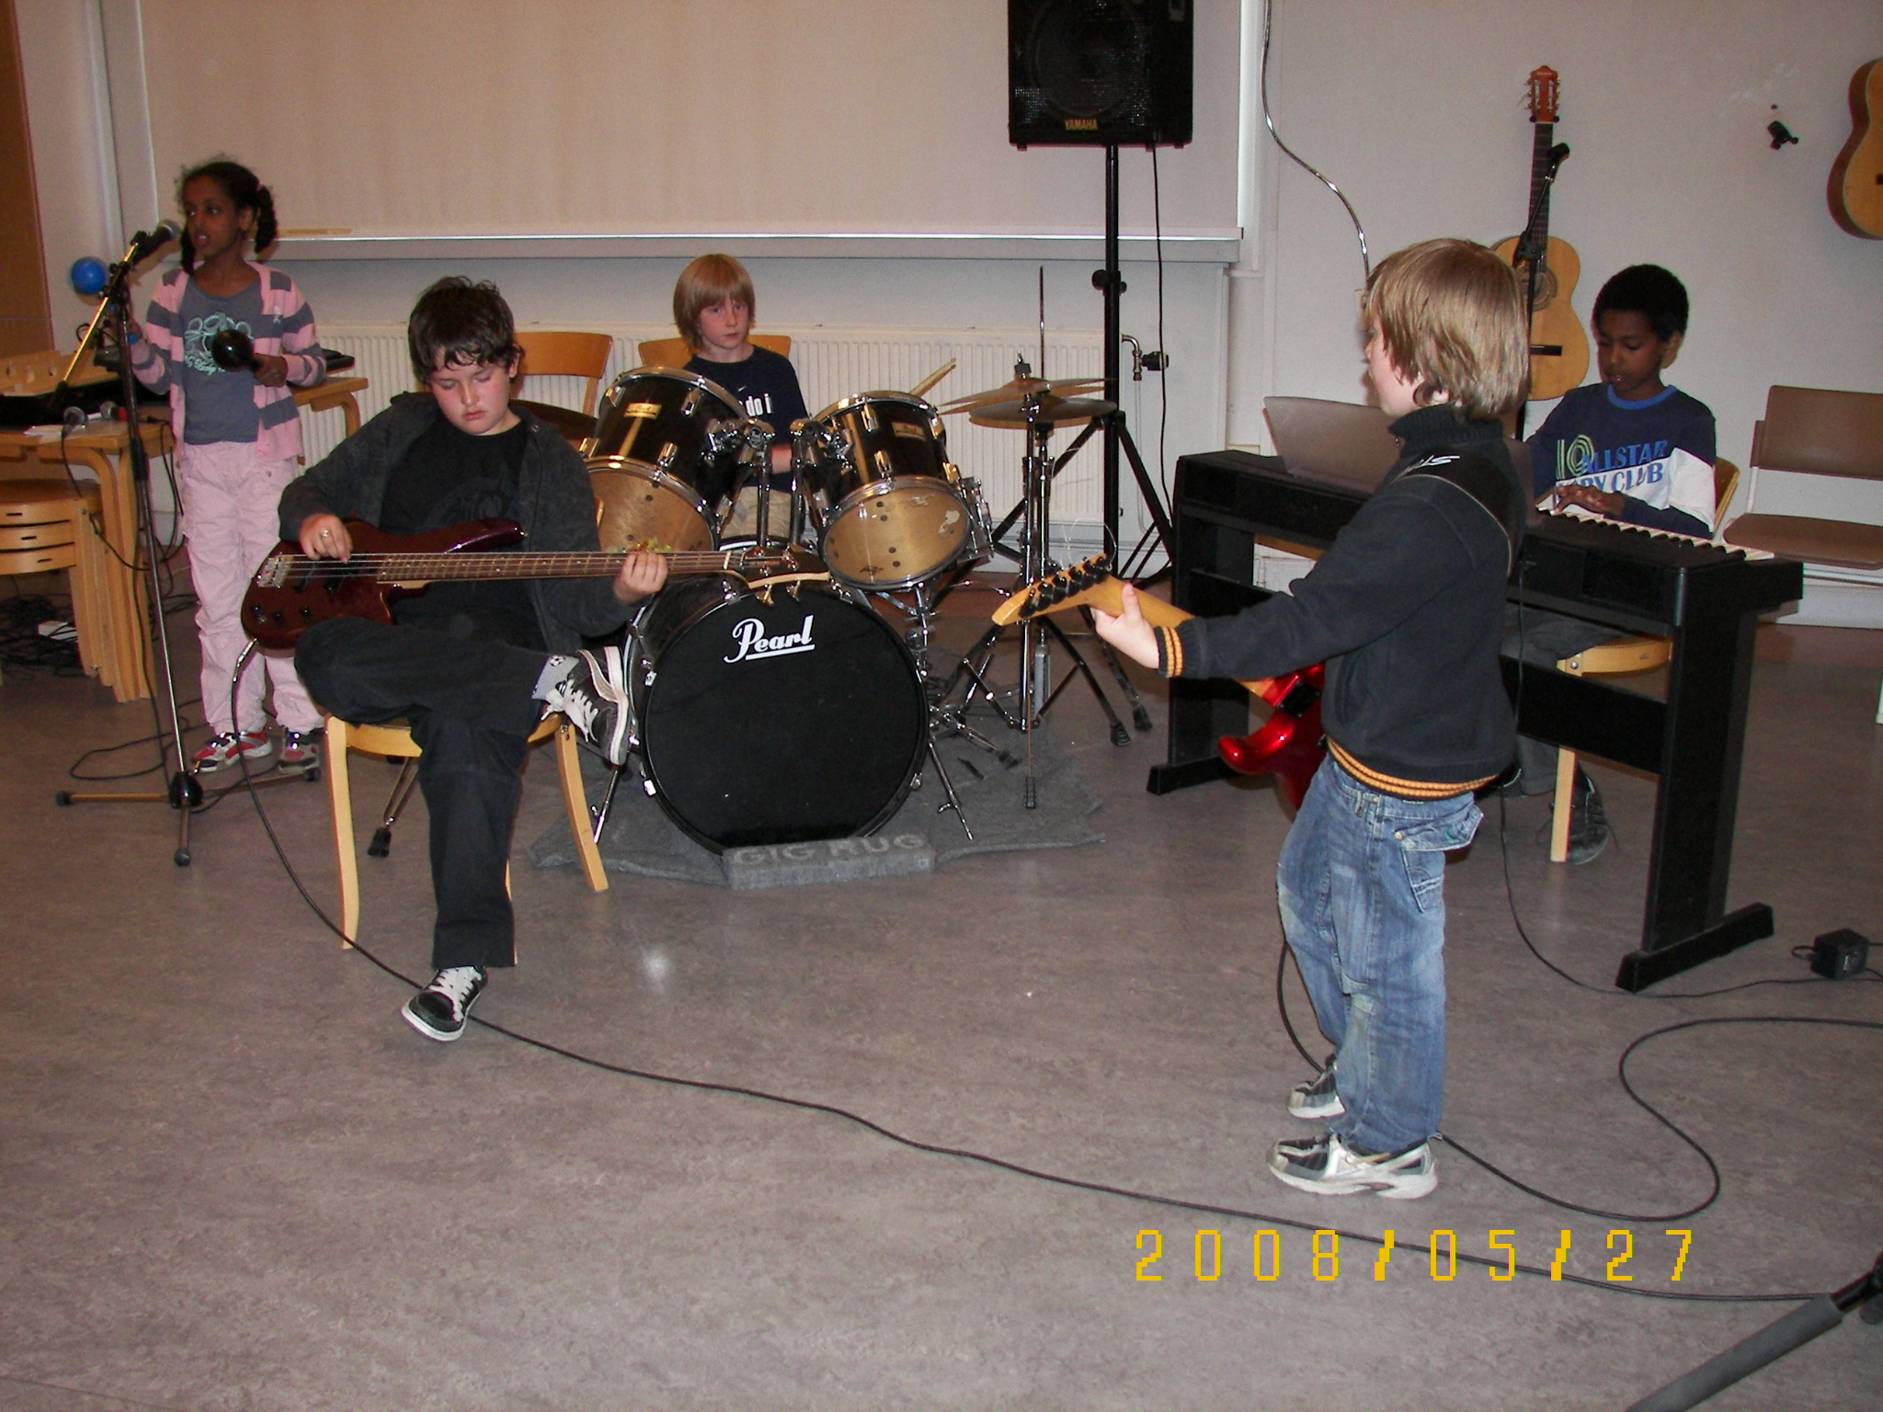
Syftet med Kosmosklubben är att erbjuda barn en pedagogisk verksamhet på barnens villkor där det skall kännas stimulerande och roligt att lära. Fritids- tiden skall innehålla spännande aktiviteter för en lä- rorik, meningsfull fritid och för social träning med erfarna pedagoger. Enligt denna grundidé bedriver Kosmosklubben ”klubbar”/”cirklar” i små grupper för barn, dvs. aktiviteter som man deltar i någon timme per vecka. Alla skall bli sedda och utvecklas utifrån sina förutsättningar. De flesta barnen kommer till- baka termin efter termin, vilket vi tolkar som ett erkännande av att klubbarna upplevs som kul och meningsfulla. Bland eleverna finns barn med särskilda behov.

Den största förändringen under 2008 har varit att vi kommit in och börjat samarbeta med Banerportens Fritidshem och EEF (Enskede Elev- och Föräldraförening, som ansvarar för fritidsklubben vid Enskede Skola). Under våren deltog Kosmosklubben med Hjärngympa i projektet ”Talang över gränser” för skolor i Liljeholmen-Hägerstens stadsdelsområde.

Under hösten besökte vi NUTEK för att få information om och diskutera ett KomTek i Stockholm. Vi har också besökt, pratat med och deltagit i en lärarutbildningsdag på KomTek i Botkyrka.

Stockholms Utbildningsförvaltning har varit på besök och tittat på vår verksamhet, dock utan några resultat hittills.

Vi har uppvaktat Föräldraföreningen vid Enskedefältets Skola för att berätta för dem att vi kan ge deras barn en bättre fritidsverksamhet än den som är för närvarande.

I och med samarbetet med Banerportens Fritidshem och EEF har antalet deltagare ökat betydligt. Vi hade 134 klubbdeltagare hösten 2008 mot 39 hösten 2007.

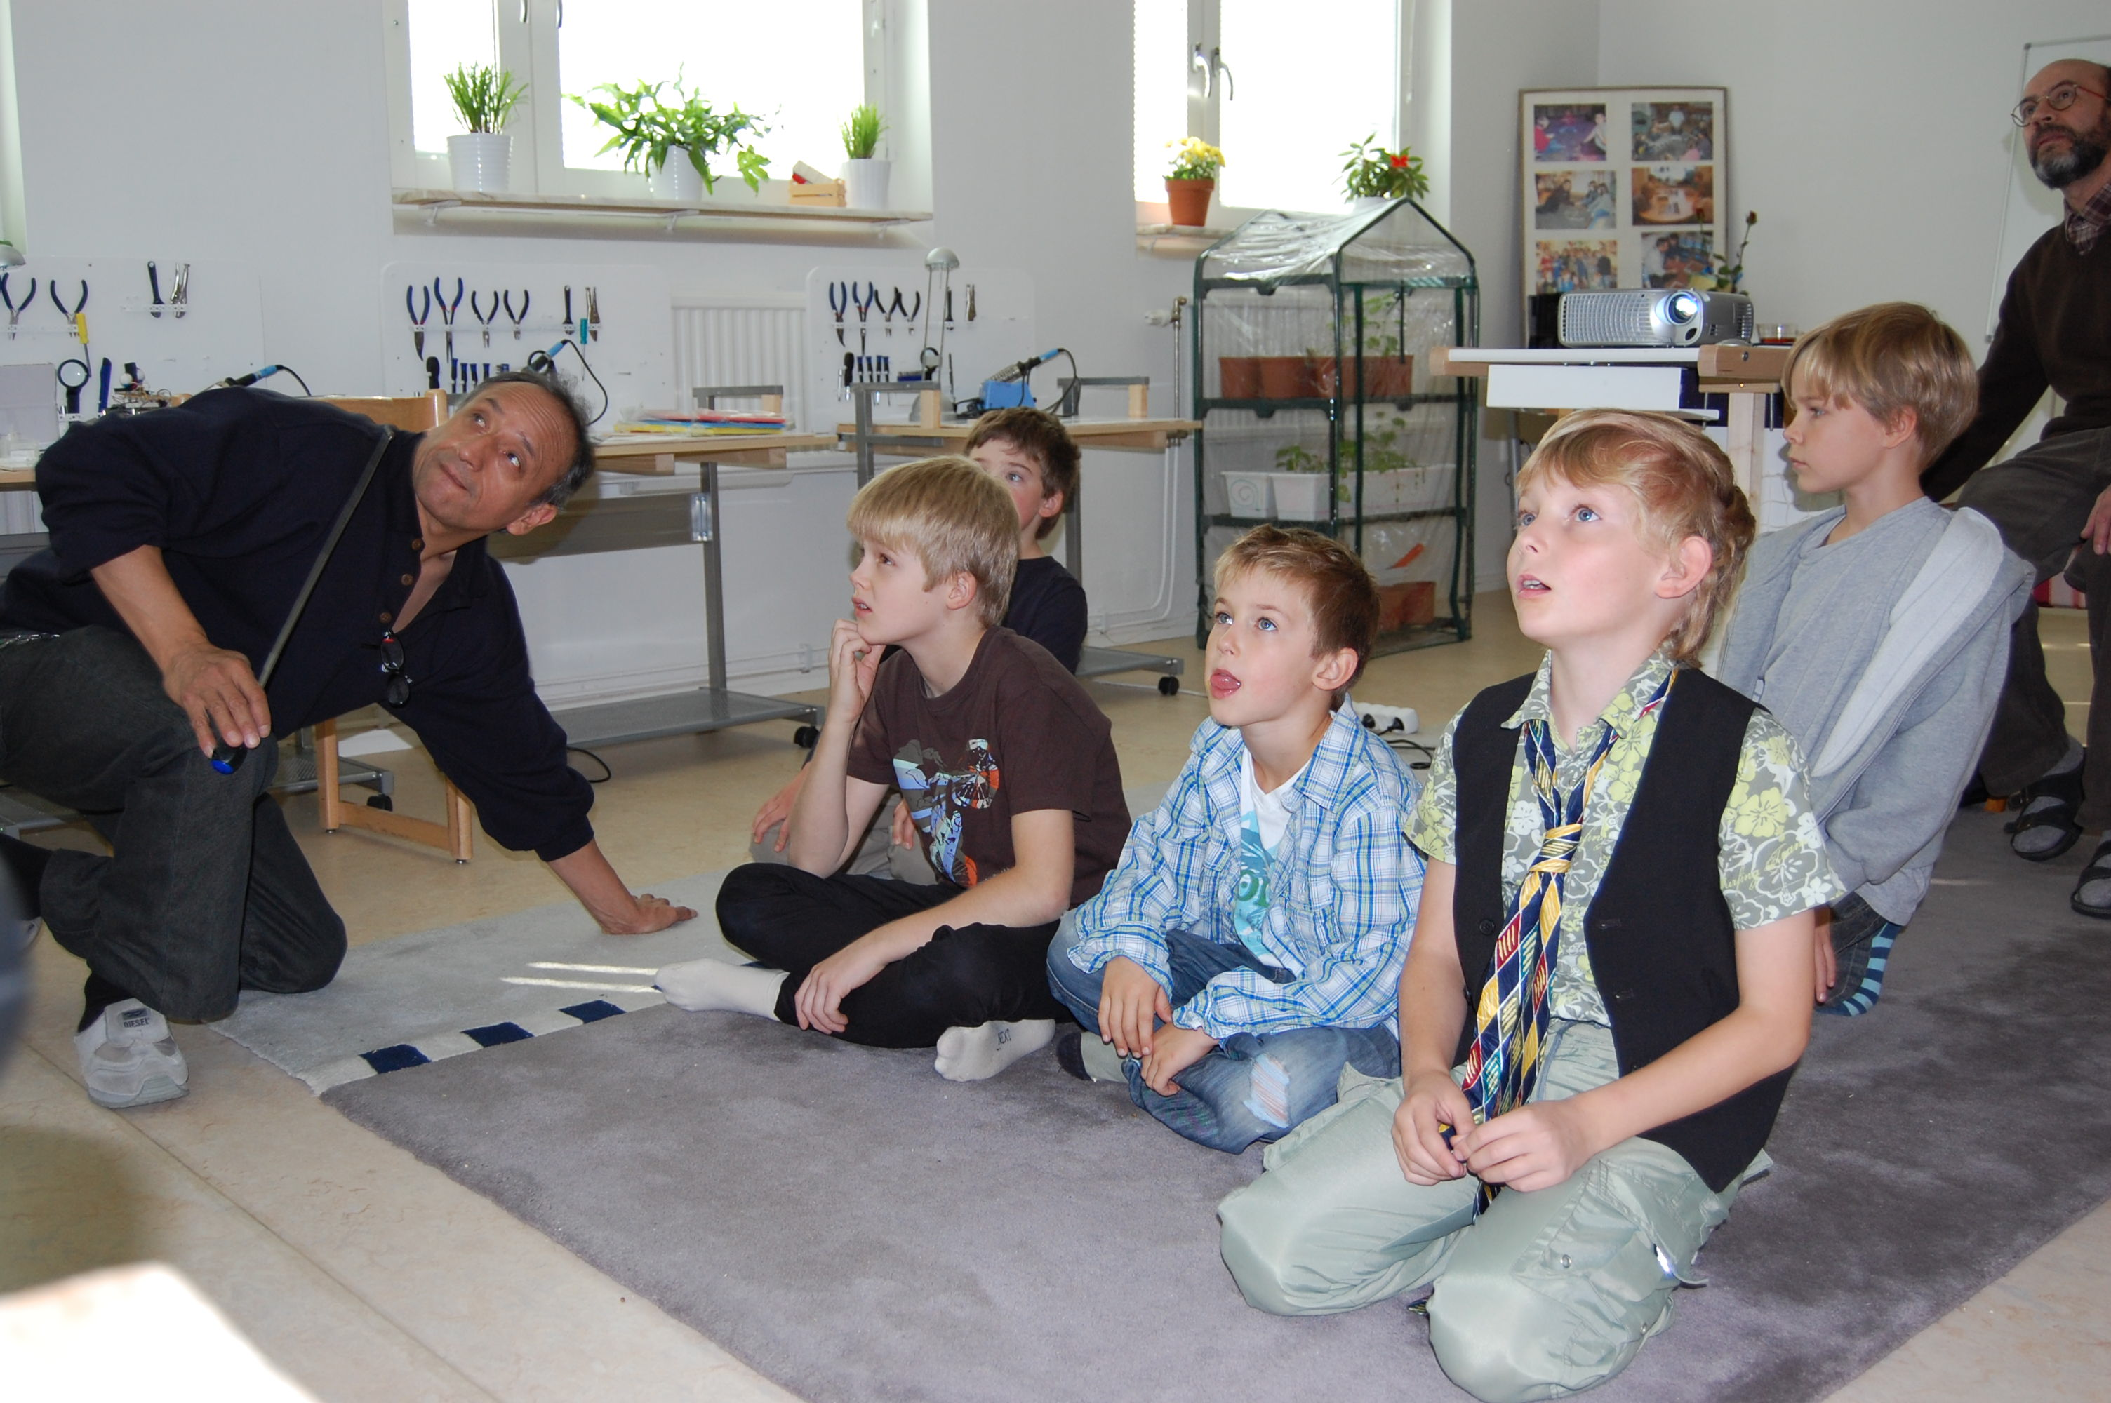
Höstterminen 2008 ledde Jesus Diaz, Carlos Buzzi och Jan Atterström 92 elever i robotbyggande jämfört med 21 höstterminen 2007. Två nya klubbar startade under våren. Lilla idol startade med 5 elever för att under HT komma upp i 16 barn, mycket beroende på samarbetet med Banerportens Fritidshem. Rockklubben startade under våren med en grupp på 7 elever som blev 20 under HT genom samarbetet med EEF. Dessvärre fick vi problem med två grupper när ledaren plötsligt hoppade av i oktober. Glädjande är att Giovanna da Rosas spanskaklubb kom upp i 8 deltagare under HT. Antalet elever i Hjärngympa var 7 elever under VT och 6 under HT. I piano hade vi en elev under våren och två under höstterminen.
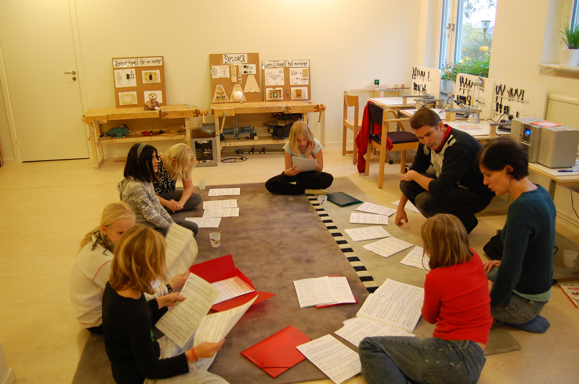
Vidare har också marknadsfört klubbar i ”Teater”, ”Foto & Video”, ”Barnbalett”, ”Gymnastik med dans”, ”Fiol” och ”Cello”, dock utan att komma igång.

Beroende på att Roman Agrest inte fick ihop någon grupp under hösten har samarbetet med Sollentuna Schackklubb minskat liksom samarbetet med Agrest Schackskola AB till att omfatta 5 grupper. Samarbetet med GCAS (Grupo Capoeira Angola Stockholm) avslutades efter VT beroende på för mycket slarv med listor.

Medlemsantalet har minskat något från 272 år 2007 till 262 år 2008, allt beroende på minskat samarbete med Agrest Schackskola AB.

Ekonomin har ökat betydligt. Rörelseresultatet landar på 48 694 kr (24 263 kr för 2007). Intäkterna har ökat med 137 % från 180 388 kr för år 2007 till 427 566 kr. De kortfristiga skulderna har minskat till 1 000 kr vid årsskiftet 2008/2009 från att ha varit 16 263 kr vid föregående årsskifte.

Under 2008 har arvoden till ledarna införts och är nu på en rimlig till god nivå. Till styrelseledamöterna har utbetalats 1000 kr som kompensation för telefonkostnader och 690 kr/termin (motsvarande ett månadskort på SL) för reskostnader i samband med arbete i Kosmosklubben.

Styrelsen har sammanträtt 5 gånger under mandatperioden. Under sommaren hoppade Carlos av styrelsearbetet och Giovanna har tvingats lämna arbetet i januari 2009. I gengäld har Jan Atterström adjungerats till styrelsens arbete.

Jan ordnade begagnade hyvelbänkar och klubblokalen ut- ökades med nya arbetsplatser under sommaren. Ett mindre förråd har hyrts. Fortfarande finns det en del som behöver göras i och runt lokalen som skyltning, installation av köks- skåp, snygga till inomhusmiljön m.m. Något som får utföras i takt med att vi har tid och ork.

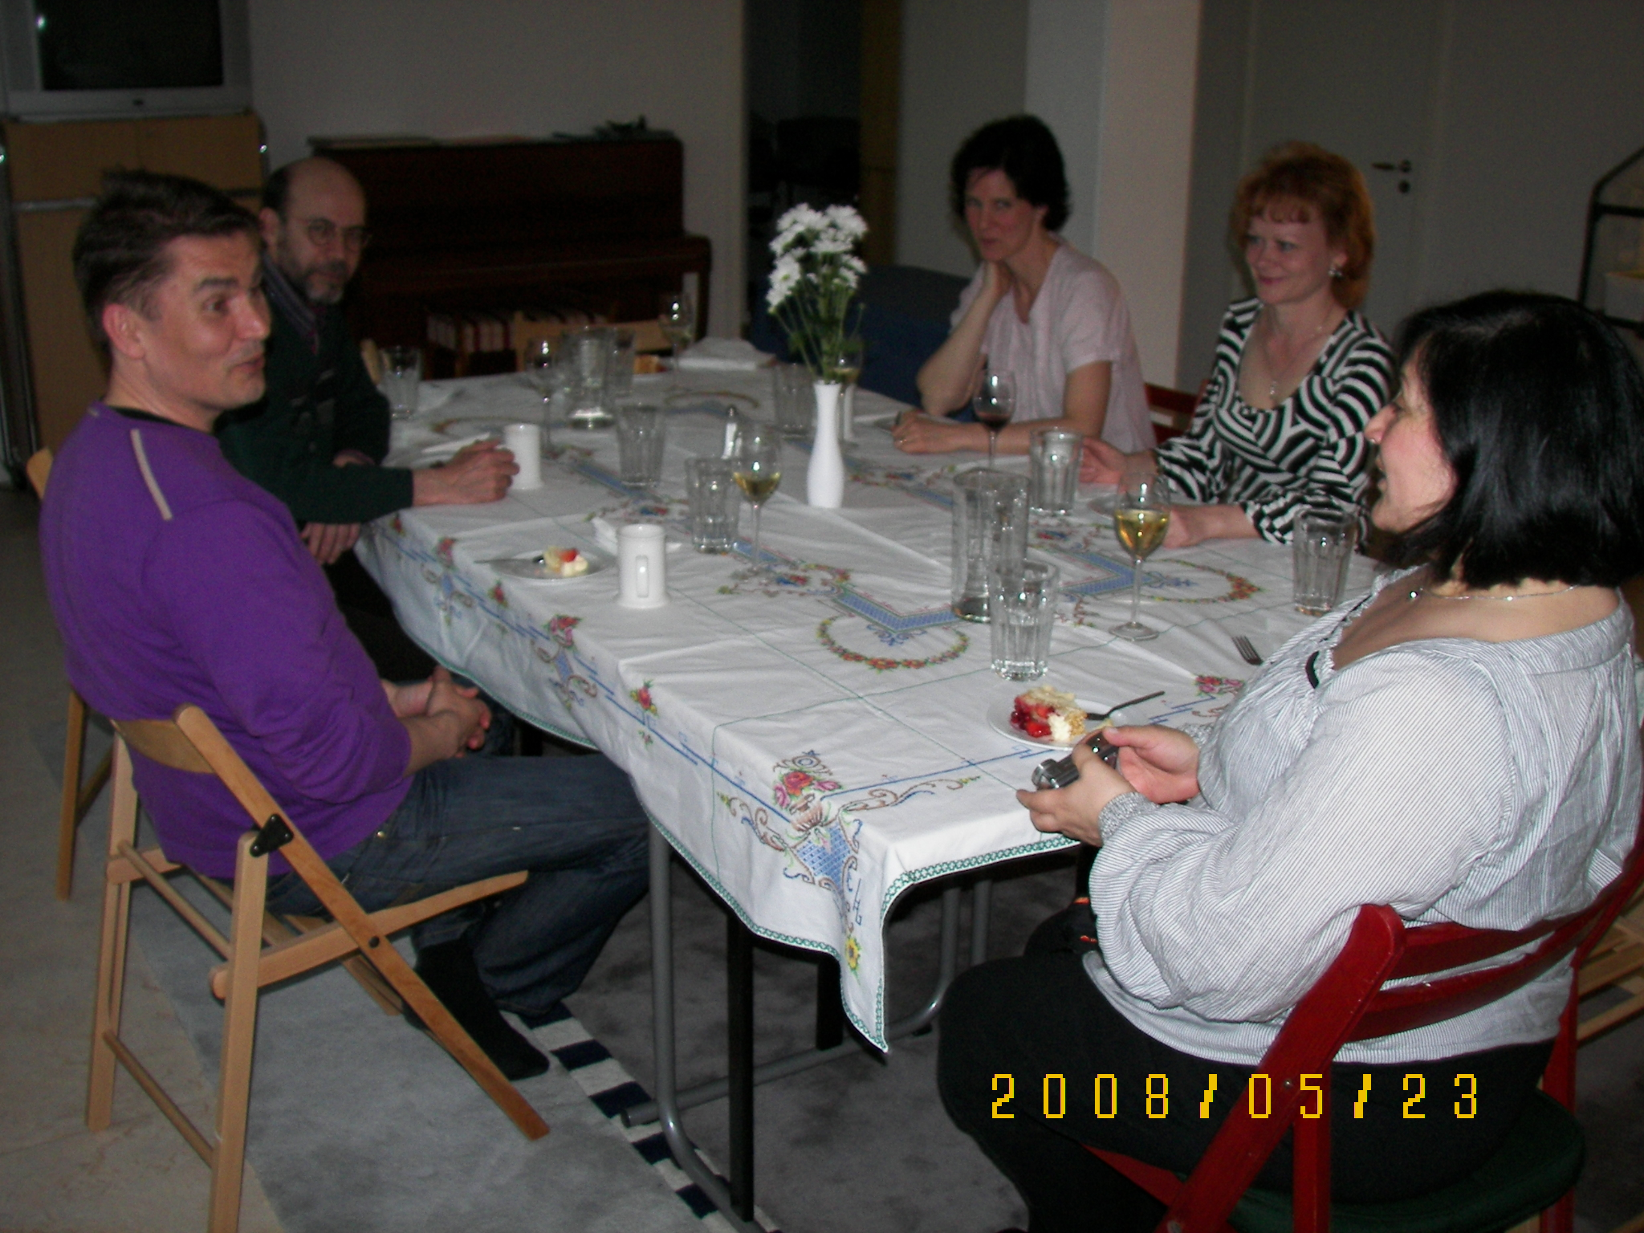
Marknadsföringen har bestått av affischer och broschyrer/ flyers. Inför vårterminen sattes ett 110-tal affischer upp och 1200 broschyrer delades ut. Höstens marknadsföring bestod i 100 affischer som sattes upp i maj, 150 affischer i augusti samt utdelning av 3000 broschyrer i skolor på söder samt i Hägersten, Mälarhöjden, Hägerstensåsen, Västberga, Liljeholmen, Årsta, Enskede och Stureby.

I april hölls ett samkväm för aktiva i föreningen. Vi hade en trevlig kväll med mat och dryck och med en diskussion om ungdomars situation av idag.

Vi vill passa på att TACKA alla som gör en insats för Kosmosklubben och hjälper till att göra klubben möjlig!!!

Styrelsen

